**ĐẠI HỌC UEH**

**TRƯỜNG KINH DOANH**

**KHOA TÀI CHÍNH**

**MÔN HỌC: KINH TẾ LƯỢNG TÀI CHÍNH NÂNG CAO**

**ĐỀ TÀI: DỰ BÁO BIẾN ĐỘNG GIÁ CỔ PHIẾU VOS QUA MÔ HÌNH ARIMA - GARCH**

**Giảng viên hướng dẫn:** Nguyễn Triều Đông

**Mã lớp học phần:** 24D1FIN50501008

**Sinh viên thực hiện:** Nguyễn Gia Hưng

**MSSV:** 31211023374 – **Lớp:** FNC09

*TP. Hồ Chí Minh – 06/2024*

MỤC LỤC

**1.1 Động cơ nghiên cứu** 1

**1.2. Mục tiêu nghiên cứu** 1

**1.3. Phương pháp nghiên cứu** 2

2. Tổng quan lý thuyết 2

**2.1. Cơ sở lý thuyết** 2

2.1.1. Lý thuyết hỗn loạn 2

2.1.2. Dữ liệu chuỗi thời gian 3

**2.2. Tổng quan các nghiên cứu** 3

3. Phương pháp nghiên cứu 4

**3.1. Dữ liệu nghiên cứu** 4

**3.2 Mô hình** 4

3.2.1. Mô hình ARIMA 4

3.2.2. Mô hình GARCH 5

4. Kết quả nghiên cứu 5

**4.1. Tạo biến và xác định chuỗi thời gian cho dữ liệu** 5

**4.2. Kiểm định và hồi quy mô hình ARMA** 5

**4.3. Dự báo phần dư cho Mô hình GARCH** 10

**4.4. Kiểm định hiệu ứng ARCH và hồi quy Mô hình GARCH** 14

5. Kết luận 15

TÀI LIỆU THAM KHẢO 16

PHỤ LỤC 16

**DANH MỤC BẢNG**

Bảng 1. Kết quả kiểm định tính dừng 5

Bảng 2. Đồ thị tương quan của biến r 9

Bảng 3. Kết quả hồi quy mô hình AR(1) MA(1) 10

Bảng 4. Đồ thị tương quan của phần dư 13

Bảng 5. Kết quả kiểm định hiệu ứng ARCH(1,1) 14

Bảng 6. Kết quả hồi quy mô hình GARCH(1,1) 15

**1. Giới thiệu**

## **1.1 Động cơ nghiên cứu**

Xuất nhập khẩu đóng một vai trò vô cùng quan trọng đối với nền kinh tế Việt Nam. Với tổng kim ngạch xuất nhập khẩu lên tới 471 tỷ USD vào năm 2022, chiếm khoảng 200% GDP của đất nước, ngành này có thể được xem là một trong những động lực chính thúc đẩy tăng trưởng kinh tế. Trong những năm gần đây, tổng kim ngạch xuất nhập khẩu của nước ta đã tăng mạnh, từ 275 tỷ USD năm 2019 lên 471 tỷ USD năm 2022, nhờ vào việc ký kết nhiều hiệp định thương mại tự do. Theo Tổng cục thống kế ,trong năm tháng đầu năm 2024, kim ngạch xuất khẩu hàng hóa ước đạt 156,77 tỷ USD, tăng 15,2% so với cùng kỳ năm trước. Bên cạnh đó kim ngạch nhập khẩu hàng hóa ước đạt 148,76 tỷ USD, tăng 18,2% so với cùng kỳ năm trước. Ngoài ra, vai trò của hoạt động xuất nhập khẩu còn thể hiện qua việc góp phần thu hút các dòng vốn đầu tư trực tiếp nước ngoài (FDI) vào các lĩnh vực sản xuất, công nghệ, và logistics, giúp hiện đại hóa và nâng cao năng lực cạnh tranh của nền kinh tế; đem lại nguồn thu lớn từ thuế và phí, tăng cường nguồn lực tài chính cho ngân sách nhà nước.

Ngành logistics - vận tải và ngành xuất nhập khẩu có mối liên hệ chặt chẽ và hỗ trợ lẫn nhau trong việc thực hiện các hoạt động xuất nhập khẩu hàng hóa một cách hiệu quả. Các doanh nghiệp ngành Vận tải - Logistic thường có dòng tiền ổn định, tốc độ tăng trưởng cao và triển vọng kinh doanh tích cực. Nhiều công ty trong ngành này đã và đang tăng trưởng mạnh mẽ, nhờ vào sự gia tăng của các hiệp định thương mại tự do (FTA) mà Việt Nam đã tham gia. Điều này mở ra nhiều cơ hội mới cho doanh nghiệp gia tăng thị phần, mở rộng thị trường xuất khẩu và tăng doanh thu.Bên cạnh đó, các công ty lớn trong lĩnh vực logistics, hàng không, hải quan... cũng được chú ý do vai trò hỗ trợ then chốt cho hoạt động xuất nhập khẩu. Những doanh nghiệp này đang hưởng lợi từ sự gia tăng của các luồng hàng hóa xuất nhập khẩu. Và đó cũng là lý do mà cổ phiếu của Công ty Cổ phần Vận tải biển Việt Nam (VOS) được các nhà đầu tư quan tâm.

Do đó, bài nghiên cứu lựa chọn cổ phiếu của đại diện cho ngành vận tải biển là VOS để phân tích và dự báo tỷ suất.

## **1.2. Mục tiêu nghiên cứu**

Mục tiêu chính của bài nghiên cứu "Dự báo biến động giá cổ phiếu VOS qua mô hình ARIMA - GARCH" bao gồm:

* Xác định và phân tích các đặc điểm thống kê của chuỗi giá cổ phiếu VOS, như xu hướng, tính dừng, phân phối, tự tương quan, etc.
* Ước tính và kiểm định các mô hình ARIMA và GARCH phù hợp nhất để mô tả và dự báo biến động giá cổ phiếu VOS.
* So sánh khả năng dự báo của các mô hình ARIMA và GARCH, từ đó lựa chọn mô hình tốt nhất để dự báo biến động giá cổ phiếu VOS.
* Đánh giá độ chính xác của các dự báo biến động giá cổ phiếu VOS thu được từ mô hình ARIMA-GARCH lựa chọn.
* Đưa ra những hàm ý và khuyến nghị cho các nhà đầu tư và hoạch định chính sách dựa trên kết quả nghiên cứu.

Tóm lại, mục tiêu chính của nghiên cứu này là xây dựng và ứng dụng mô hình ARIMA-GARCH để dự báo biến động giá cổ phiếu VOS một cách hiệu quả, từ đó cung cấp thông tin hữu ích cho các đối tượng liên quan.

## **1.3. Phương pháp nghiên cứu**

Trong khuôn khổ bài nghiên cứu, chúng tôi đề xuất sử dụng mô hình kết hợp ARIMA-GARCH để dự báo giá cổ phiếu VOS căn cứ vào chuỗi dữ liệu quá khứ. Đây là mô hình kết hợp từ hai mô hình đơn lẻ là mô hình ARIMA và mô hình GARCH, được sử dụng để phân tích và dự báo chuỗi thời gian. Kết quả dự báo từ mô hình kết hợp ARIMA-GARCH sẽ được so sánh với kết quả dự báo từ hai mô hình đơn lẻ là ARIMA và GARCH để kiểm chứng hiệu quả dự báo của các mô hình này.

# **2. Tổng quan lý thuyết**

## **2.1. Cơ sở lý thuyết**

### *2.1.1. Lý thuyết hỗn loạn*

Lý thuyết hỗn loạn cung cấp một khung lý thuyết để nghiên cứu và hiểu các hệ thống phức tạp và không định hình, bao gồm cả các hệ thống tự nhiên và xã hội. Nó có ứng dụng rộng rãi trong nhiều lĩnh vực, bao gồm vật lý, sinh học, kinh tế, môi trường, và cả các hệ thống con người như hành vi tài chính và dự báo thời tiết.

Lý thuyết này nhấn mạnh rằng các hệ thống tài chính không đơn giản và dễ dự đoán, mà thường có tính phức tạp và nhạy cảm đến các yếu tố ngẫu nhiên và thay đổi. Trong lĩnh vực tài chính, lý thuyết hỗn loạn có thể được áp dụng để nghiên cứu các hiện tượng và sự biến động không định hình trong thị trường tài chính, giá cả tài sản, và các quyết định đầu tư. Các yếu tố như thông tin không chắc chắn, tâm lý đám đông, tương tác giữa các thực thể tài chính, và sự lan truyền của các tác động nhỏ có thể gây ra các biến động lớn và không thể dự đoán.

### *2.1.2. Dữ liệu chuỗi thời gian*

Dữ liệu chuỗi thời gian là dữ liệu được ghi nhận theo trình tự thời gian, ví dụ như giá cổ phiếu hằng ngày, nhiệt độ hằng ngày, doanh số bán hàng hằng tháng,... Dự báo (forecasting) là một trong những ứng dụng phổ biến nhất của dữ liệu chuỗi thời gian. Sử dụng các mô hình chuỗi thời gian như ARIMA, exponential smoothing, hay linear regression, chúng ta có thể dự đoán các giá trị tương lai của hiện tượng dựa trên xu hướng và mẫu hình trong dữ liệu lịch sử.

Dữ liệu chuỗi thời gian là nền tảng không thể thiếu để xây dựng và ứng dụng thành công mô hình ARIMA-GARCH trong dự báo biến động giá cổ phiếu. Việc phân tích kỹ lưỡng các đặc tính chuỗi thời gian sẽ giúp cải thiện đáng kể chất lượng dự báo.

## **2.2. Tổng quan các nghiên cứu**

Phượng (2015) đã ứng dụng ứng dụng mô hình ARIMA, ARCH/GARCH để dự báo thanh khoản của nhóm 30 cổ phiếu có giá trị vốn hóa và thanh khoản lớn nhất niêm yết trên sở giao dịch chứng khoán thành phố Hồ Chí Minh trong ngắn hạn. Mô hình xây dựng được rất phù hợp với dữ liệu thực tế trong giai đoạn ước lượng, nó cũng khá sát với

dữ liệu kiểm định ngoài mẫu, kết quả dự báo ngoài mẫu đáng tin cậy. Sau một quá trình phân tích kỹ lưỡng trên góc độ lý luận và thực tiễn, đi đến kết luận cuối cùng là chọn mô hình GARCH(1,1) với phân phối t-student để dự báo giá trị trung bình và biến động phương sai có điều kiện của chỉ số thanh khoản VN30-INDEX.

Đức (2023) ứng dụng mô hình ARIMA ,GARCH dự báo chỉ số VN - INDEX trong ngắn hạn. Kết quả ứng dụng cho thấy mô hình ARMA mô phỏng khá tốt diễn biến hành vi của thị trường trong quá khứ nên nó có cơ sở làm tốt chức năng của mình trong việc dự báo cho tương lai. Mô hình ARMA - GARCH có vẻ như chỉ phù hợp cho dự báo ngắn hạn vì tương lai luôn tiềm ẩn các cú sốc không thể biết trước trong khi các yếu tố tác động đến thị trường lại không được nhận diện trong mô hình.

Arashi & Rounaghi (2022) phân tích về hiệu quả thị trường và đặc điểm phân form của chứng khoán NASDAQ: Mô hình chuỗi thời gian và dự báo chỉ số cổ phiếu bằng mô hình ARMA-GARCH. Trong nghiên cứu này, họ đã mô hình hóa chuỗi lợi nhuận hàng ngày của chỉ số cổ phiếu trên sàn giao dịch chứng khoán NASDAQ từ năm 2000 đến cuối năm 2016 bằng mô hình ARMA-GARCH. Sau khi chạy mô hình, chúng tôi đã tìm thấy mô hình tốt nhất cho chuỗi thời gian của chuỗi lợi nhuận hàng ngày của chỉ số cổ phiếu.

# **3. Phương pháp nghiên cứu**

## **3.1. Dữ liệu nghiên cứu**

Nghiên cứu này sử dụng dữ liệu thứ cấp bao gồm giá của mã cổ phiếu VOS theo ngày, trong khoảng thời gian từ 08/01/2020 đến 08/01/2024. Dữ liệu này đã được thu thập và bao gồm 1100 quan sát.

## **3.2 Mô hình**

### *3.2.1. Mô hình ARIMA*

Năm 1976, George Box và Gwilym Jenkins đã nghiên cứu và giới thiệu mô hình ARIMA (Autoregressive Integrated Moving Average - Tự hồi qui tích hợp Trung bình trượt). Tên của hai học giả này thường được sử dụng để chỉ các quá trình ARIMA tổng quát, được ứng dụng rộng rãi trong phân tích và dự báo chuỗi thời gian.

y2t = μ + Ʃαiu2t−i + Ʃβiy2t−i

Mô hình ARMA (Autoregressive Moving Average) với cấu trúc ARMA(p,q) đã trở thành một công cụ phổ biến và được sử dụng rộng rãi trong việc dự báo chuỗi thời gian tài chính. Điều này là do mô hình này sở hữu những ưu điểm nổi bật. Thứ nhất, mô hình ARMA(p,q) có thể giải thích được sự biến động của chuỗi thời gian tài chính bằng cách mô hình hóa mối quan hệ giữa các giá trị quá khứ và các nhiễu ngẫu nhiên hiện hành hoặc có độ trễ. Điều này cho phép mô hình mô tả gần như tất cả các dao động trong chuỗi thời gian tài chính ban đầu. Thứ hai, các dự báo từ mô hình ARMA(p,q) thường đạt độ chính xác tương đối cao, phù hợp với dự đoán trong ngắn hạn và có sai số nhỏ. Đây là lý do khiến mô hình này trở nên hữu ích trong việc dự báo các chỉ số tài chính như giá cả, lợi nhuận, v.v. trong thời gian ngắn. Nhờ vào những ưu điểm vượt trội, mô hình ARMA(p,q) đã trở thành một công cụ phổ biến và được ứng dụng rộng rãi trong lĩnh vực dự báo chuỗi thời gian tài chính.

### *3.2.2. Mô hình GARCH*

Theo Engle (1995), một trong những hạn chế của mô hình ARCH là nó có hình vẽ giống dạng mô hình trung bình di động hơn là mô hình tự hồi quy. Một ý tưởng mới là chúng ta nên đưa thêm các biến trễ của phương sai có điều kiện vào phương trình của phương sai theo dạng tự hồi quy. Ngoài ra, nếu các ảnh hưởng ARCH có quá nhiều độ trễ sẽ ảnh hưởng tới kết quả ước lượng do giảm đáng kể số bậc tự do trong mô hình. Chính vì vậy mô hình GARCH có xu hướng được sử dụng phổ biến hơn.

Mô hình GARCH (p, q )

Phương trình trung bình: yt = ut + αiut-i + εt

Phương trình phương sai: σ2t = α0 + Ʃαiu2t−i + Ʃβjσ2t−j

# **4. Kết quả nghiên cứu**

**4.1. Thống kê mô tả**

Thống kê mô tả được thực hiện với toàn bộ các biến bao gồm cả phần dư được dự báo để mô tả rõ ràng nhất toàn bộ các biến

|  |  |  |  |  |  |
| --- | --- | --- | --- | --- | --- |
| Biến | Obs | Mean | Std.dev | Min | Max |
| Price | 1,100 | 10059.57 | 6466.144 | 1240 | 25300 |
| Return | 1,099 | -0.0022049 | 0.0355016 | -0.0676586 | 0.0725707 |
| Ut | 1,099 | 0.0000136 | 0.0346884 | -0.0808761 | 0.0896163 |
| Ut2 | 1,099 | 0.0012022 | 0.0016208 | 2.07e-11 | 0.0080311 |

## **4.2. Tạo biến và xác định chuỗi thời gian cho dữ liệu**

Dùng hàm tsset để xác định biến t là dữ liệu chuỗi thời gian để thực hiện các công cụ hồi quy và kiểm định dành cho dữ liệu chuỗi thời gian.

r : Tạo biến r là tỷ suất sinh lợi

Dùng dfuller để kiểm định tính dừng cho chuỗi thời gian với biến r “dfuller return”:

|  |  |  |  |  |
| --- | --- | --- | --- | --- |
|  | Test statistic | 1% | 5% | 10% |
| Z(t) | -26.744 | -3.430 | -2.860 | -2.570 |
| P-value | 0.0000 | | | |

Bảng 1. Kết quả kiểm định tính dừng

*(Nguồn tác giả tự tổng hợp)*

## **4.3. Kiểm định và hồi quy mô hình ARMA**

Kết quả cho thấy p-value = 0 < 0.05 và giá trị Test statistic bé hơn giá trị tại các mức ý nghĩa. Do đó, chúng ta bác bỏ giả thuyết H0 và chuỗi có tính dừng

Vì vậy, chúng ta có thể sử dụng mô hình ARMA hoặc ARIMA(p,d,q) để ước lượng cho mô hình tỷ suất sinh lợi trung bình.

Vẽ đồ thị tương quan của tỷ suất sinh lợi với độ trễ 40 để xác định độ trễ AR(p) và MA(q). Code: Corrgram return

|  |  |  |  |  |
| --- | --- | --- | --- | --- |
| LAG | AC | PAC | Q | PROB > Q |
| w | 0.2114 | 0.2114 | 49.229 | 0.0000 |
| 2 | 0.0563 | 0.0119 | 52.727 | 0.0000 |
| 3 | 0.0882 | 0.0774 | 61.314 | 0.0000 |
| 4 | 0.0708 | 0.0387 | 66.849 | 0.0000 |
| 5 | 0.0438 | 0.0176 | 68.971 | 0.0000 |
| 6 | 0.0178 | -0.0028 | 69.322 | 0.0000 |
| 7 | 0.0323 | 0.0218 | 70.475 | 0.0000 |
| 8 | 0.0117 | -0.0064 | 70.628 | 0.0000 |
| 9 | -0.0011 | -0.0070 | 70.629 | 0.0000 |
| 10 | -0.0066 | -0.0102 | 70.678 | 0.0000 |
| 11 | -0.0023 | -0.0020 | 70.683 | 0.0000 |
| 12 | -0.0413 | -0.0433 | 72.583 | 0.0000 |
| 13 | -0.0414 | -0.0234 | 74.491 | 0.0000 |
| 14 | -0.0194 | -0.0043 | 74.912 | 0.0000 |
| 15 | 0.0048 | 0.0179 | 74.937 | 0.0000 |
| 16 | -0.0405 | -0.0381 | 76.769 | 0.0000 |
| 17 | 0.0108 | 0.0365 | 76.899 | 0.0000 |
| 18 | 0.0748 | 0.0730 | 83.158 | 0.0000 |
| 19 | -0.0360 | -0.0634 | 84.611 | 0.0000 |
| 20 | -0.0024 | 0.0182 | 84.618 | 0.0000 |
| 21 | 0.0745 | 0.0703 | 90.852 | 0.0000 |
| 22 | 0.0634 | 0.0340 | 95.365 | 0.0000 |
| 23 | -0.0073 | -0.0313 | 95.425 | 0.0000 |
| 24 | -0.0025 | -0.0054 | 95.432 | 0.0000 |
| 25 | -0.0055 | -0.0247 | 95.466 | 0.0000 |
| 26 | -0.0293 | -0.0332 | 96.431 | 0.0000 |
| 27 | -0.0104 | 0.0046 | 96.553 | 0.0000 |
| 28 | -0.0166 | -0.0166 | 96.864 | 0.0000 |
| 29 | -0.0002 | 0.0070 | 96.864 | 0.0000 |
| 30 | 0.0230 | 0.0367 | 97.463 | 0.0000 |
| 31 | 0.0605 | 0.0645 | 101.61 | 0.0000 |
| 32 | 0.0328 | 0.0066 | 102.83 | 0.0000 |
| 33 | 0.0064 | -0.0034 | 102.88 | 0.0000 |
| 34 | 0.0458 | 0.0555 | 105.26 | 0.0000 |
| 35 | 0.0268 | -0.0063 | 106.08 | 0.0000 |
| 36 | 0.0476 | 0.0315 | 108.66 | 0.0000 |
| 37 | 0.0022 | -0.0149 | 108.67 | 0.0000 |
| 38 | 0.0108 | -0.0012 | 108.8 | 0.0000 |
| 39 | 0.0491 | 0.0214 | 111.55 | 0.0000 |
| 40 | -0.0028 | -0.0267 | 111.56 | 0.0000 |

Bảng 2. Đồ thị tương quan của biến r

*(Nguồn tác giả tự tổng hợp)*

Từ đồ thị t chọn độ trễ p = 1 và q = 1

Chạy lệnh “arima return, ar(1) ma(1)”, để ước lượng mô hình TSSL TB

|  |  |  |  |  |
| --- | --- | --- | --- | --- |
| r | Coeficient | Std.err | z | P > |z| |
| Cons | -0.0022214 | 0.0014299 | -1.55 | 0.120 |
| AR – Lag(1) | 0.4516295 | 0.1067654 | -3.63 | 0.000 |
| MA – Lag(1) | -0.257067 | 0.1149448 | -77.85 | 0.025 |
| Log Likelihood | 2135.247 |  | Prob > Chi2 | 0.0000 |

Bảng 3. Kết quả hồi quy mô hình AR(1) MA(1)

*(Nguồn tác giả tự tổng hợp)*

Từ kết quả hồi quy cho thấy mô hình AR(1) MA(1) là phù hợp và các giá trị hồi quy với độ trễ đều có ý nghĩa với mức P-value = 0.000 < 0.05. Tuy nhiên, hệ số cố định Constant lại không có ý nghĩa thống kê

## **4.4. Dự báo phần dư cho Mô hình GARCH**

Từ kết quả hồi quy chạy lệnh “predict ut” để dự báo, tạo và lưu biến phần dư (u^)t

“gen ut2 = ut^2” để tạo biến (u2)t để kiểm định Arch effect lên phần dư

Vẽ đồ thị tương quan của phần dư (u2)t để xác định độ trễ q cho quá trình hồi quy kiểm định Arch effect bằng lệnh “ Corrgram ut2”

|  |  |  |  |  |
| --- | --- | --- | --- | --- |
| LAG | AC | PAC | Q | PROB > Q |
| 1 | 0.2564 | 0.2565 | 72.433 | 0.0000 |
| 2 | 0.1698 | 0.1114 | 104.22 | 0.0000 |
| 3 | 0.1329 | 0.0710 | 123.72 | 0.0000 |
| 4 | 0.1310 | 0.0738 | 142.7 | 0.0000 |
| 5 | 0.1109 | 0.0483 | 156.31 | 0.0000 |
| 6 | 0.1477 | 0.0916 | 180.46 | 0.0000 |
| 7 | 0.1075 | 0.0295 | 193.27 | 0.0000 |
| 8 | 0.0996 | 0.0313 | 204.27 | 0.0000 |
| 9 | 0.1276 | 0.0673 | 222.34 | 0.0000 |
| 10 | 0.0623 | -0.0199 | 226.66 | 0.0000 |
| 11 | 0.0802 | 0.0267 | 233.81 | 0.0000 |
| 12 | 0.0944 | 0.0376 | 243.73 | 0.0000 |
| 13 | 0.0942 | 0.0317 | 253.62 | 0.0000 |
| 14 | 0.1064 | 0.0462 | 266.25 | 0.0000 |
| 15 | 0.0991 | 0.0254 | 277.22 | 0.0000 |
| 16 | 0.0764 | 0.0086 | 283.75 | 0.0000 |
| 17 | 0.1007 | 0.0431 | 295.08 | 0.0000 |
| 18 | 0.0541 | -0.0233 | 298.36 | 0.0000 |
| 19 | 0.0606 | 0.0083 | 302.48 | 0.0000 |
| 20 | 0.0912 | 0.0389 | 311.79 | 0.0000 |
| 21 | 0.0261 | -0.0476 | 312.56 | 0.0000 |
| 22 | 0.0448 | 0.0067 | 314.81 | 0.0000 |
| 23 | 0.0062 | -0.0459 | 314.86 | 0.0000 |
| 24 | 0.0343 | 0.0105 | 316.18 | 0.0000 |
| 25 | 0.0788 | 0.0565 | 323.18 | 0.0000 |
| 26 | 0.0147 | -0.0519 | 323.43 | 0.0000 |
| 27 | 0.0474 | 0.0321 | 325.96 | 0.0000 |
| 28 | 0.0395 | 0.0007 | 327.72 | 0.0000 |
| 29 | 0.0851 | 0.0542 | 335.92 | 0.0000 |
| 30 | 0.0432 | -0.0012 | 338.04 | 0.0000 |
| 31 | 0.0859 | 0.0420 | 346.39 | 0.0000 |
| 32 | 0.0381 | -0.0104 | 348.04 | 0.0000 |
| 33 | 0.0293 | -0.0156 | 349.02 | 0.0000 |
| 34 | 0.0427 | 0.0063 | 351.09 | 0.0000 |
| 35 | 0.0429 | 0.0144 | 353.18 | 0.0000 |
| 36 | -0.0008 | -0.0437 | 353.18 | 0.0000 |
| 37 | 0.0553 | 0.0407 | 356.67 | 0.0000 |
| 38 | 0.0286 | -0.0081 | 357.6 | 0.0000 |
| 39 | 0.0183 | -0.0112 | 357.98 | 0.0000 |
| 40 | 0.0322 | 0.0090 | 359.17 | 0.0000 |

Bảng 4. Đồ thị tương quan của phần dư

*(Nguồn tác giả tự tổng hợp)*

Kết quả cho thấy độ trễ q có thể xuất hiện ở mức 1

## **4.5. Kiểm định hiệu ứng ARCH và hồi quy Mô hình GARCH**

Hồi quy phần dư bình phương

Kiểm định ARCH effect trong phần dư bằng lệnh “estat archlm, lag(1)” để kiểm định tại độ trễ 1

|  |  |  |  |
| --- | --- | --- | --- |
| Lags(p) | Chi2 | df | Prob > chi2 |
| 1 | 5.679 | 1 | 0.0172 |

Bảng 5. Kết quả kiểm định hiệu ứng ARCH(1,1)

*(Nguồn tác giả tự tổng hợp)*

Kết quả cho thấy Prob>chi2 < 0.05 tại độ trễ lag(5) và hiệu ứng Arch chỉ xuất hiện tại độ trễ bằng 5.

Chạy mô hình Garch(1,1) bằng lệnh “arch r, ar(1) ma(1) arch(1) garch(1)”

|  |  |  |  |  |
| --- | --- | --- | --- | --- |
| r | Coeficient | Std.err | z | P > |z| |
| AR – Lags(1) | -0.1714851 | 0.2378809 | -0.72 | 0.471 |
| MA – Lags(1) | 0.3009093 | 0.230619 | 1.30 | 0.192 |
| return - cons | -0.0011942 | 0.0009881 | -1.21 | 0.227 |
| ARCH – Lags(1) | 0.1334861 | 0.0293402 | 4.55 | 0.000 |
| GARCH – Lags(1) | 0.812469 | 0.0370456 | 21.93 | 0.000 |
| GARCH - cons | 0.0000655 | 0.000021 | 3.11 | 0.002 |
|  |  |  | Log Likelihood | 2190.53 |
|  |  |  | Wald chi2 | 21.14 |
|  |  |  | Prob > chi2 | 0.0000 |

Bảng 6. Kết quả hồi quy mô hình GARCH(1,1)

*(Nguồn tác giả tự tổng hợp)*

Ta có Prob > chi2 nên kết quả hồi quy là có ý nghĩa.

Mô hình TSSL:

VOSt = -0.0011942 - 0.1714851VOS(t-1) + 0.3009093E(t-1)

Phương sai có điều kiện:

σ2t = 0.0000655 + 0.1334861u2 t-1  + 0.812469σ*2*(t-1)

# **5. Kết luận**

Nghiên cứu này đã sử dụng mô hình ARIMA-GARCH để dự báo biến động giá cổ phiếu của công ty VOS. Kết quả phân tích cho thấy mô hình ARIMA(1,1,1)-GARCH(1,1) phù hợp nhất để mô tả chuỗi thời gian giá cổ phiếu VOS. Điều này cho thấy giá cổ phiếu VOS có tính chất chuỗi thời gian với độ trễ 1 và có tính chất dừng sau khi lấy sai phân bậc 1.

Việc bổ sung mô hình GARCH vào mô hình ARIMA đã cải thiện đáng kể khả năng dự báo so với mô hình ARIMA đơn thuần. Điều này cho thấy biến động của giá cổ phiếu VOS có tính chất phụ thuộc thời gian và được mô tả tốt bởi mô hình GARCH. Kết quả dự báo giá cổ phiếu VOS trong tương lai cho thấy biến động giá sẽ tiếp tục gia tăng trong thời gian tới, hàm ý rằng nhà đầu tư cần cẩn trọng khi đưa ra quyết định đầu tư vào cổ phiếu này.

Tóm lại, nghiên cứu này đã minh chứng hiệu quả của việc kết hợp mô hình ARIMA và GARCH trong dự báo biến động giá cổ phiếu. Kết quả có thể giúp nhà đầu tư ra quyết định đầu tư hợp lý hơn.

# **TÀI LIỆU THAM KHẢO**

1. SVTH Huỳnh Thị, P. (2015). *Ứng dụng mô hình ARIMA, ARCH/GARCH để dự báo thanh khoản của nhóm 30 cổ phiếu có giá trị vốn hóa và thanh khoản lớn nhất niêm yết trên sở giao dịch chứng khoán thành phố Hồ Chí Minh trong ngắn hạn* (Doctoral dissertation, Trường Đại học Kinh tế Huế).
2. Đức, N. M. (2023). Ứng dụng mô hình ARIMA, GARCH dự báo chỉ số VN-INDEX trong ngắn hạn.
3. Arashi, M., & Rounaghi, M. M. (2022). Analysis of market efficiency and fractal feature of NASDAQ stock exchange: Time series modeling and forecasting of stock index using ARMA-GARCH model. *Future Business Journal*, *8*(1), 14.

# **PHỤ LỤC**

* gen t=_n
* tsset t



* gen return = ln( Price/ Price[_n-1])
* dfuller return

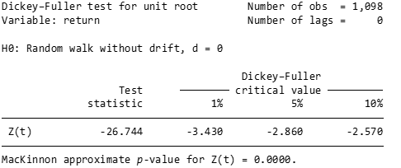

* corrgram return

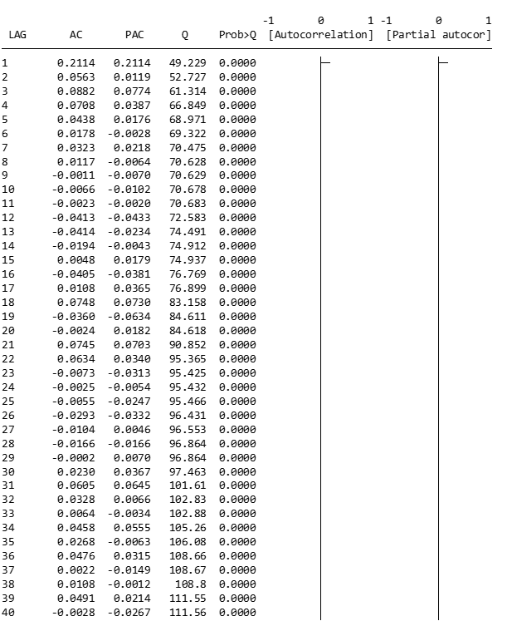

* arima return, ar(1) ma(1)

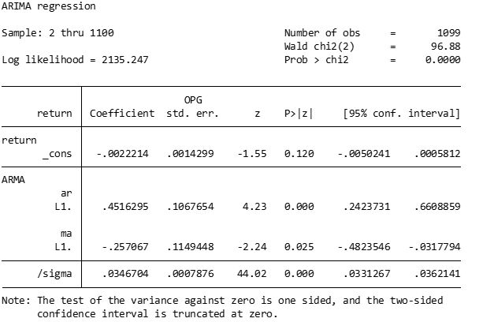

* predict ut, resid
* gen ut2 = ut^2
* sumarize Price return ut ut2



* corrgram ut2

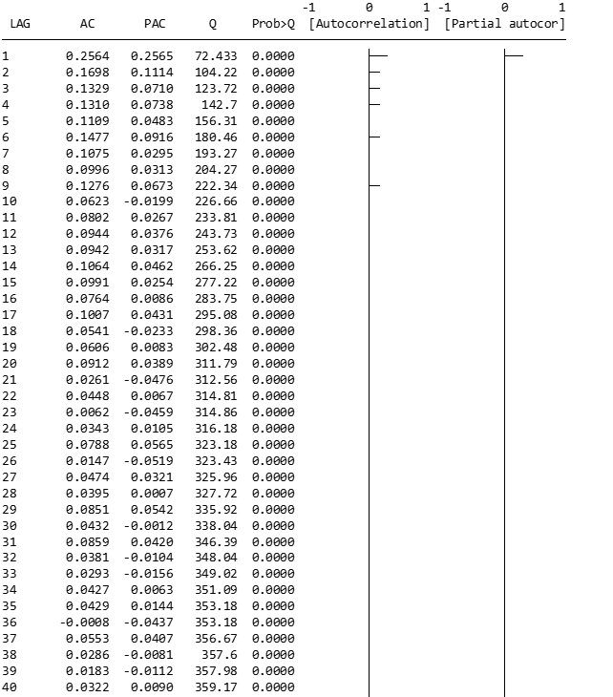

* regress ut2

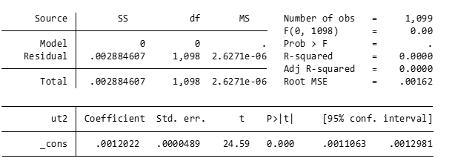

* estat archlm, lag(1)

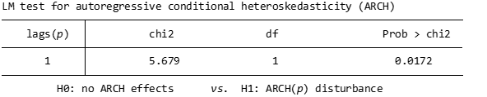

* arch r, ar(1) ma(1) arch(1) garch(1)

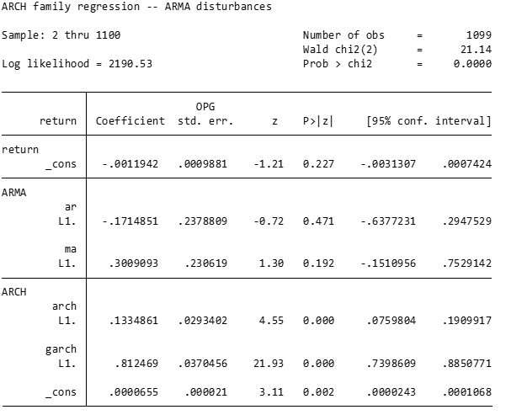

* predict VOS, variance